Санкт-Петербургский государственный морской технический университет

Отчёт

по практической работе №1

«Введение в фреймворки и настройки сетей»

Выполнил: Студент 2 курса

Факультета Цифровых

Промышленных Технологий

группы 20221 Хохлов Д.Р.

Преподаватель:

Кафедра киберфизических систем

Кайнова Татьяна Денисовна

Санкт-Петербург

2025

Оглавление

Введение 2

Постановка задачи 3

Действия для выполнения задачи 3

Библиотеки TensorFlow и Keras 3

Датасет «MNIST» 3

Нормализация данных из датасета 4

Построение нейросети 4

Результаты обучения нейросети 5

Тестирование нейросети 6

Заключение 7

Приложение А 8

# Введение

Цель работы: изучение основ работы с фреймворками для глубокого обучения, такими как TensorFlow и Keras, а также исследование влияния различных методов инициализации, нормализации и архитектуры сети на процесс обучения нейронных сетей.

# Ход работы

## Постановка задачи

Задачей данной лабораторной работы заключается в реализации программы для классификации рукописных цифр с использованием фреймворка TensorFlow/Keras в соответствии с вариантом задания. Проанализировать результаты обучения нейросети.

## Действия для выполнения задачи

Для выполнения задачи необходимо:

1. Установить и импортировать библиотеки Tensorflow и Keras для работы с нейросетями
2. Установить и импортировать датасет «MNIST»
3. Нормализовать данные из датасета
4. Собрать нейросеть с помощью импортированных библиотек
5. Обучить нейросеть на датасете
6. Вывести график обучения

## Библиотеки TensorFlow и Keras

В работе используются такие библиотеки как Tensorflow и Keras.

Tensorflow – это открытая библиотека для машинного обучения разработанная компанией Google.

Keras — это открытая библиотека для языка программирования Python, которая предназначена для глубокого машинного обучения. Библиотека Keras уже включена в Tensorflow и устанавливать её отдельно не требуется.

## Датасет «MNIST»

Датасет «MNIST» - набор данных, используемый для обучения и тестирования алгоритмов машинного обучения в задачах распознавания рукописных цифр.

Датасет состоит из 60000 изображений с рукописными цифрами, размером 28х28 пикселей (Рисунок 1).

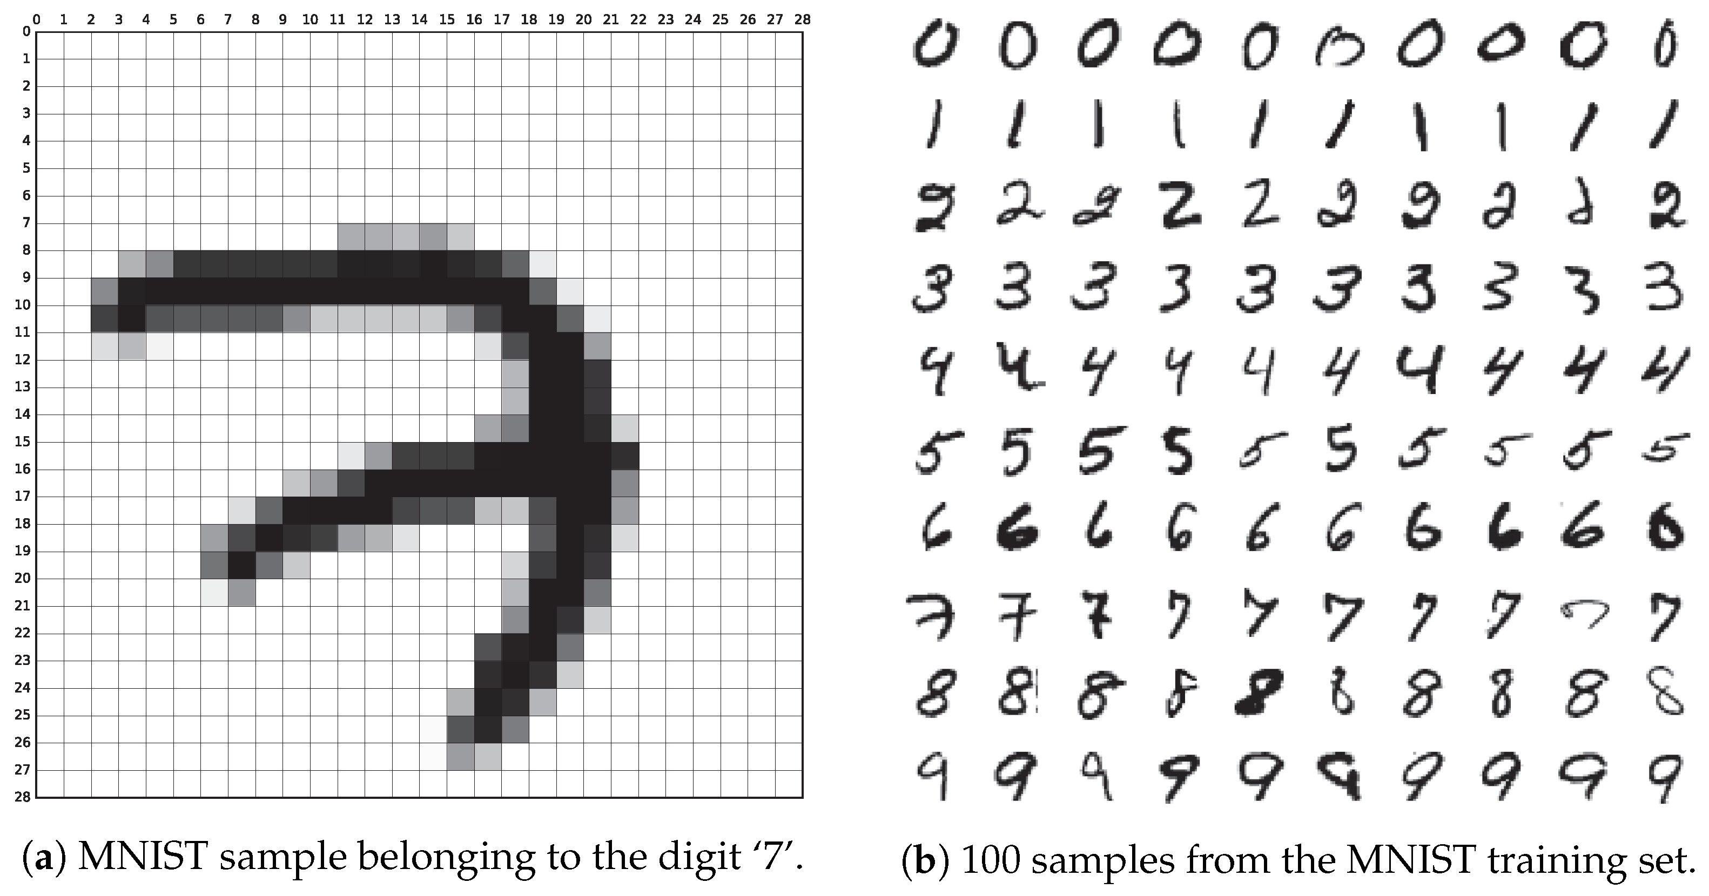

Рисунок 1 – Пример данных из датасета

Установка датасета уже встроена в библиотеку Tensorflow, она импортируется через встроенные методы.

## Нормализация данных из датасета

Каждый элемент подписи следует переформировать из строчного типа в тип вектора, состоящего из 10 значений 0 или 1, где 1 будет стоять под элементом подписи из датасета, а 0 – остальные цифры (Рисунок 2).

$$5=\{0,0,0,0,0,1,0,0,0,0\}$$

Рисунок 2 – пример переформирования подписи в вектор

Перевести строчный тип в тип вектора можно при помощи функции to_categorical() из библиотеки Tensorflow.

## Построение нейросети

Нейросеть собирается с помощью классов и методов библиотеки Tensorflow и Keras.

Структура нейросети (Рисунок 3):

* Входного слоя из 784 нейронов
* 4-х скрытых слоёв (128/64/32/16 – количество нейронов в каждом слое)
* Выходного слоя из 10 нейронов

Для предотвращения насыщения нейронов после каждой функции активации в скрытых слоях используется пакетная нормализация (BatchNormalization).

Изображение выглядит как текст, снимок экрана, программное обеспечение

Контент, сгенерированный ИИ, может содержать ошибки.

Рисунок 3 – Структура нейросети

В качестве функции потерь используется функция CCE (Categorical Cross-Entropy).

Для оптимизации и ускорения обучения нейросети используется оптимизатор SGD (Stochastic gradient descent).

В качестве инициализатора выбран инициализатор «He».

## Результаты обучения нейросети

После 15 эпох обучения нейросеть выдала следующие результаты (Рисунок 4):



Рисунок 4 – Результаты обучения

Был получен график изменения ошибки во время изменения эпох (Рисунок 5).

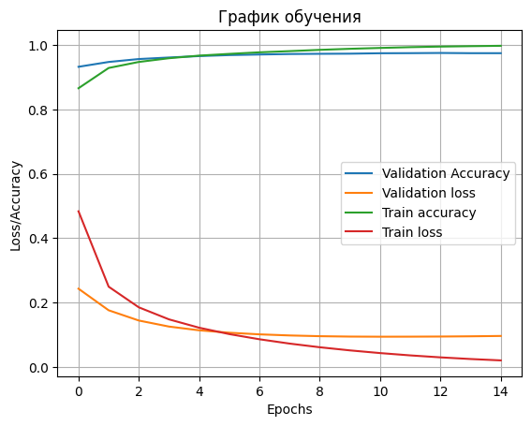

Рисунок 5 – График изменения ошибки во время обучения

Как видно на графике, тренировочная ошибка и тестовая ошибка уменьшается во время обучения, а точность в обоих случаях увеличивается.

## Тестирование нейросети

Для проверки работоспособности нейросети было взято несколько вариантов из валидационных данных датасета (Рисунок 6). 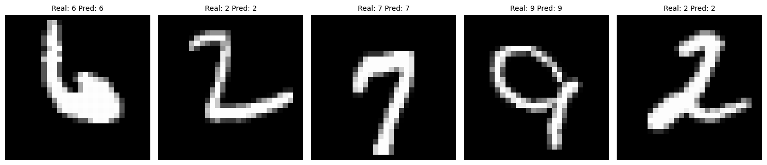

Рисунок 6 – Тестирование нейросети

В ходе тестирования нейросети было выявлено, что нейросеть работоспособна и справляется со своей задачей. Она хорошо определяет цифры на изображениях.

# Заключение

В ходе практической работы были изучены основы работы с фреймворком TensorFlow/Keras. Была реализована и модифицирована модель для классификации рукописных цифр. Результаты показали, что использование методов инициализации, нормализации и добавление скрытых слоёв позволяет улучшить качество модели. Наиболее эффективным оказалось применение пакетной нормализации, которая предотвращает насыщение нейронов и улучшает процесс обучения.

# Приложение А

Листинг программы

Листинг 1 – Установка/Импортирование библиотек

!pip install tensorflow

import tensorflow as tf  
from tensorflow import keras  
from tensorflow.keras.utils import to_categorical  
import numpy as np  
import logging  
import os  
os.environ['TF_CPP_MIN_LOG_LEVEL'] = '2'  
#%%  
tf.get_logger().setLevel(logging.ERROR)  
tf.random.set_seed(7)

Листинг 2 – Работа с датасетом

#Скачивание датасета  
mnist = keras.datasets.mnist  
(train_images, train_labels), (test_images, test_labels) = mnist.load_data()  
#Нормализация датасета  
mean = np.mean(train_images)  
sttdev = np.std(train_images)  
print(mean)  
print(sttdev)  
train_images = (train_images-mean) / sttdev  
test_images = (test_images-mean) / sttdev  
print(test_images.shape)  
train_labels = to_categorical(train_labels)  
test_labels = to_categorical(test_labels)

Листинг 3 – Сборка нейросети

initializer = keras.initializers.he_normal()  
model = keras.Sequential([  
 keras.layers.Flatten(input_shape=(28, 28)),  
 keras.layers.Dense(128, activation='sigmoid',  
 kernel_initializer=initializer,  
 bias_initializer='zeros'),  
 keras.layers.BatchNormalization(),  
 keras.layers.Dense(64, activation='sigmoid',  
 kernel_initializer=initializer,  
 bias_initializer='zeros'),  
 keras.layers.BatchNormalization(),  
 keras.layers.Dense(32, activation='sigmoid',  
 kernel_initializer=initializer,  
 bias_initializer='zeros'),  
 keras.layers.BatchNormalization(),  
 keras.layers.Dense(16, activation='sigmoid',  
 kernel_initializer=initializer,  
 bias_initializer='zeros'),  
 keras.layers.BatchNormalization(),  
 keras.layers.Dense(10, activation='sigmoid',  
 kernel_initializer=initializer,  
 bias_initializer='zeros')  
  
])  
  
model.summary() #вывод информации о структуре нейросети  
opt = keras.optimizers.SGD(learning_rate=LEARNING_RATE)  
model.compile(optimizer=opt, loss='categorical_crossentropy', metrics=['accuracy'])  
#Обучение нейросети  
history = model.fit(train_images, train_labels,validation_data = (test_images,test_labels), epochs=EPOCHS,verbose = 2, batch_size=BATCH_SIZE, shuffle=True)

#Тестирование нейросети

from matplotlib import pyplot as plt  
plt.figure(figsize=(15, 7))  
for i in range(5):  
 plt.subplot(1, 5, i+1)  
 idx = np.random.randint(0, test_images.shape[0])  
 img = test_images[idx].reshape(28, 28)  
 real_label = np.argmax(test_labels[idx])  
 pred_label = np.argmax(model.predict(img.reshape(1, 28, 28)))  
 plt.imshow(img, cmap='gray')  
 plt.title(f'Real: {real_label} Pred: {pred_label}', fontsize=10)  
 plt.axis('off')  
plt.tight_layout()  
plt.show()

Листинг 4 – Работа с графиками

from matplotlib import pyplot as plt  
plt.figure()  
plt.plot(list(range(EPOCHS)), history.history['val_accuracy'], label='Validation Accuracy')  
plt.plot(list(range(EPOCHS)), history.history['val_loss'], label='Validation loss')  
plt.plot(list(range(EPOCHS)), history.history['accuracy'], label='Train accuracy')  
plt.plot(list(range(EPOCHS)), history.history['loss'], label='Train loss')  
plt.title('График обучения')  
plt.ylabel('Loss/Accuracy')  
plt.xlabel('Epochs')  
plt.grid(True)  
plt.legend()  
plt.show()